**Rancangan Database & Tabel**

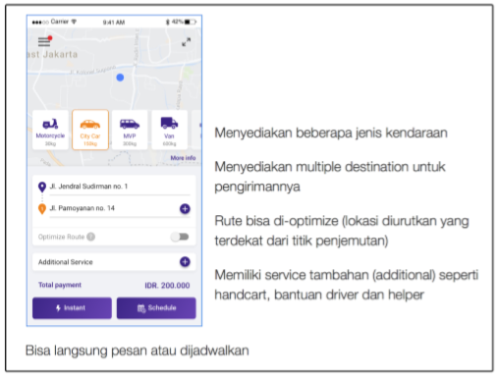

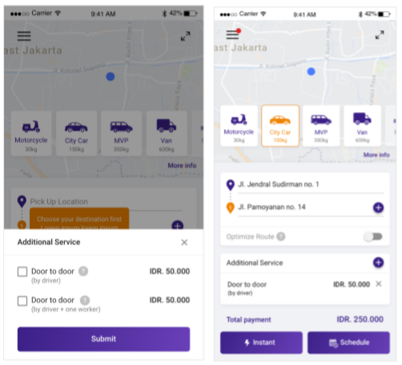

Untuk desain database tampilan diatas dibutuhkan setidaknya 6 tabel, yakni: tabel *tblUser*, tabel *tblAlamatJemput*, tabel *tblKendaraan*, tabel *tblAlamatTujuan*, tabel *tblPesanan*, dan tabel *tblAdditionalService*. Disini juga saya menambahkan 1 tabel tambahan, yakni: tabel *tblSupir*. Proses yang terdapat pada tampilan diatas adalah proses request/pemesanan, dan untuk proses tersebut telah direcover oleh struktur database yang telah dibuat. Hal ini dikarenakan setiap pesanan yang telah dibuat oleh user disimpan pada tabel *tblPesanan* dan tabel ini saling terhubung dengan tabel lainnya.

Disini saya juga telah mendefinisikan setiap entitas (tabel) dan atribut data yang harus dimiliki oleh setiap entitas serta relasi antar entitas. Berikut ini adalah hasil perancangan database yang telah saya ajukan untuk tampilan:

* *tblUser* (id_user [PK], nama, alamat, nomorHP)
* *tblAlamatJemput* (id_alamatJemput [PK], alamatLengkap)
* *tblSupir* (id_supir [PK], nama, alamat, nomorHP)
* *tblAlamatTujuan* (id_alamatTujuan [PK], id_alamatJemput [FK], alamatLengkap, jarak, prioritas)
* *tblKendaraan* (id_kendaraan [PK], id_supir [FK], tipeKendaraan, imageSource, beban, order_urutan )
* *tblPesanan* (id_pesanan [PK], id_kendaraan [FK], id_user [FK], id_alamatTujuan [FK], deskripsiPesanan, jumlahPesanan)
* *tblAdditionalService* (id_add [PK], id_pesanan [FK], deskripsiLayanan, totalHarga)

|  |
| --- |
| **Notes:**   * PK 🡪 Primary Key * FK 🡪 Foreign Key |
|  |

